Инструкция для зарегистрированных авторов по работе в системе
Science Index

Для того чтобы стать зарегистрированным пользователем в системе Science Index необходимо пройти регистрацию на сайте http://elibrary.ru/defaultx.asp/.
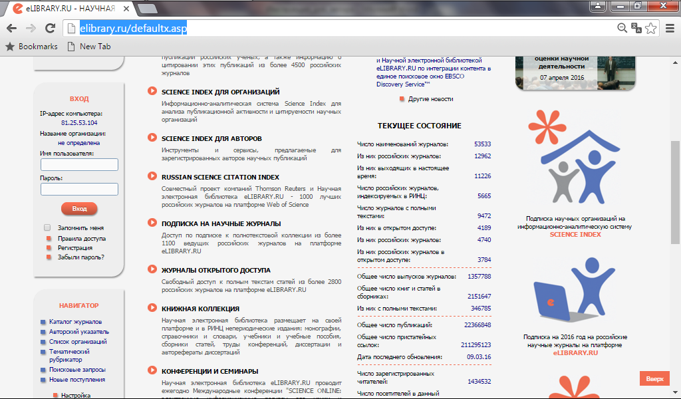

Обратите внимание!!! После заполнения регистрационной анкеты необходимо поставить галочку напротив фразы «зарегистрировать меня как автора в системе Science Index» и заполнить дополнительную анкету.
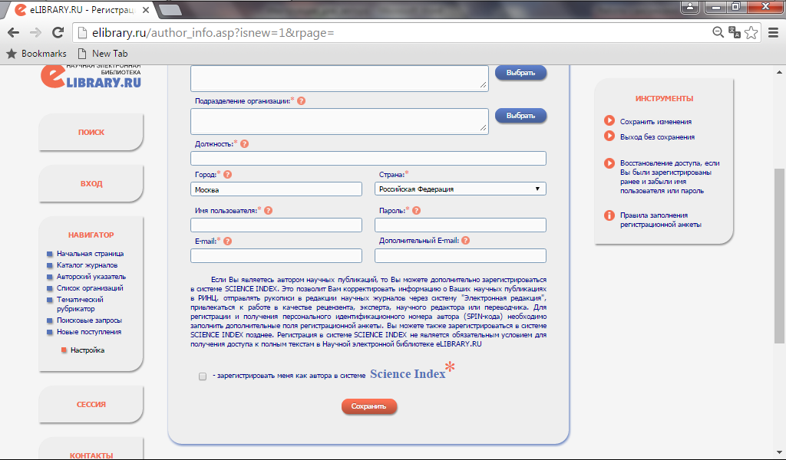
После заполнения регистрационных форм Вам на почту будет отправлено письмо для подтверждения регистрации. Чтобы подтвердить регистрацию не забудьте зайти в почту и щелкнуть на отправленную Вам ссылку. Далее в течение 30 дней Вам будет присвоен индивидуальный SPIN-код, который также будет отправлен на почту. Для его активации также необходимо будет открыть входящее письмо и пройти по ссылке, предложенной в этом письме.

Регистрация в системе Science Index позволит сотрудникам нашего университета загружать в базу данных РИНЦ ВАШИ публикации, которые в ней не проиндексированы. Без получения SPIN-кода никаких манипуляций с Вашими профилями и публикациями от имени организации проделано быть не может.
Регистрация в системе Science Index – это дополнительная возможность для авторов повысить показатели своей публикационной активности!!!

Что ВАМ необходимо сделать после получения SPIN-кода:
- Зайти на сайт под своим логином и паролем, перейти на вкладку «Science Index для авторов» и далее на вкладку «Мои публикации».
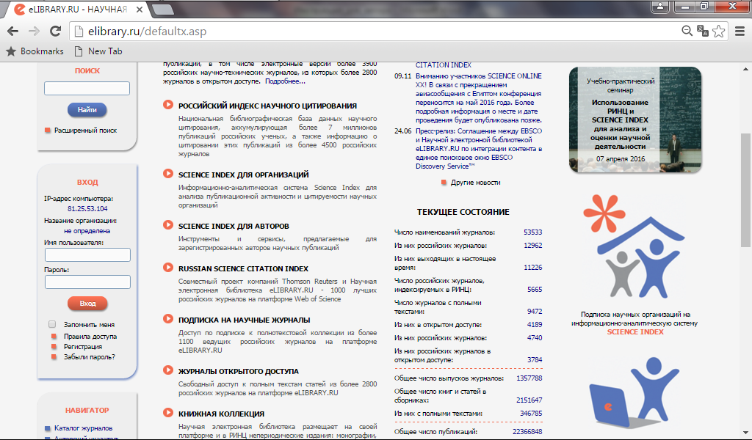

Поле чего перед Вами откроется Ваш профиль с публикациями, автоматически прикрепленными к вашей фамилии.
Первое, что Вам необходимо сделать – проверить список публикаций и убедиться, что все из них принадлежат Вам. Далее необходимо воспользоваться фильтром вверху страницы и выбрать, в строке ПОКАЗЫВАТЬ, «непривязанные публикации, которые могут принадлежать данному автору» и нажать кнопку ПОИСК.
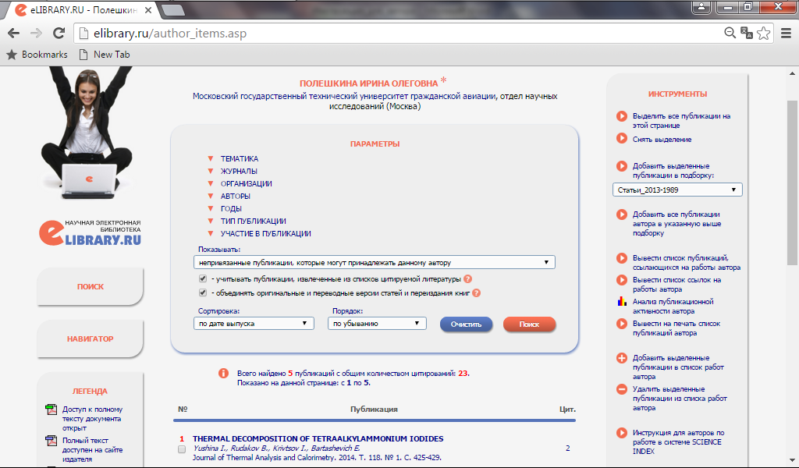

В раскрывшемся списке публикаций Вам необходимо выбрать ваши публикации и поставить галочку напротив их названия. Далее справа страницы в меню выбрать кнопку «Добавить выбранные публикации в список работ автора». После чего на экране появится всплывающее окно, что n публикаций добавлено в список работ автора. Может появиться сообщение, что публикации отправлены на проверку операторам для подтверждения, тогда прикрепление это работы к Вашему профилю займет некоторое время.

- После прикрепления публикаций необходимо проделать аналогичную процедуру с прикреплением ссылок на работы автора. Для этого на главной странице необходимо перейти во вкладку «Science Index для авторов» и далее на вкладку «Мои цитирования». Аналогично, воспользовавшись фильтром вверху страницы выбрать вкладку «непривязанные ссылки, которые могут принадлежать данному автору», найти ссылки, не привязанные к Вашей фамилии и добавить их в список моих цитирований.

- Так как индекс-Хирша формируется только из ссылок, прикрепленных к реальной публикации, проиндексированной системой, Вам необходимо составить список Ваших цитирований, которые не прикреплены к публикациям. Определить их достаточно просто, в списке Ваших цитирований те цитаты, которые имеют напротив символ двух оранжевых треугольников, прикреплены к реальной публикации, а те, которые данного символа не имеют – соответственно ни к чему не прикреплены.
Ваша задача определить эти ссылки и проверить, проиндексирована ли публикация, на которую сделана соответствующая ссылка в системе. Далее составить список публикаций, не прикрепленных к Вашим работам, и пометить в нем, какие публикации проиндексированы системой, а какие нет. Далее этот список необходимо передать сотрудникам университета, занимающимся загрузкой публикаций по Вашей кафедре. Они смогут прикрепить ссылки на Ваши публикации к Вашим работам, а в случае отсутствия работы в системе – загрузить указанную работу.
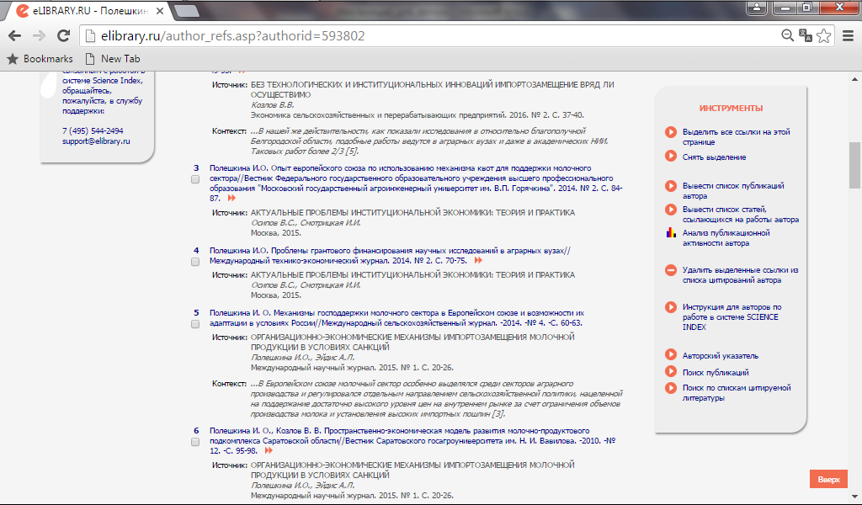

- После прикрепления всех существующих ссылок к Вашим работам Вы можете проверить проиндексированный системой список своих публикаций и составить список тех работ, которые в системе не проиндексированы. Этот список также можно передать сотрудникам, занимающимся загрузкой публикаций вашей кафедры в систему, и эти публикации могут быть загружены. Приоритет отдается публикациям, на которые уже есть ссылки в системе и тем публикациям, в списках литературы которых, есть ссылки на сотрудников нашего Университета.

Загрузка публикаций будет осуществляться при условии, что автор привязал все свои публикации и ссылки, проиндексированные системой, к своему профилю!!!

Обратите внимание, что для загрузки публикаций организации будет выделено всего 10 паролей, а кафедр у нас 23, и еще два филиала. В связи с этим на загрузку публикаций каждой кафедры будет выделено по 30 дней. В этот срок Вы должны будите предоставить списки недостающих публикаций и неприкрепленных цитирований со всеми дополнительными материалами при необходимости (сканом титульных листов, списка литературы, содержания).

Координатор проекта Полешкина Ирина Олеговна, кафедра ОПВТ.
e-mail: ipoleshkina@mail.ru i.poleshkina@mstuca.aero

